1.产品简介

1.1产品概述
很多行业生产工序需要用到或会产生有潜在毒性或爆炸性的气体，RS-MG41-1是我司针对含有易爆炸气体或者有毒气体的环境研发的一款本安型复合式检测仪，该检测仪采用自然扩散方式检测气体，采用电化学、燃烧式气体传感器，具有极好的灵敏度和出色的重复性，产品可检测氧气、可燃气、一氧化碳、硫化氢四种气体。产品可储存检测数据高达13万条，配合软件可随时查看历史数据。
产品使用和维护方便 ，满足工业现场安全监测对设备高可靠性的要求，外壳采用高强度工程塑料，复合防滑橡胶制成，强度高，手感好，并且防水、防尘、防爆。
本检测仪广泛应用于石油、化工、环保、冶金、炼化、燃气输配、生化医药、农业等行业。
本产品设计、制造、检定遵守以下国家标准：
GB3836.1- -2010 《爆炸性环境第1部分：设备通用要求》
GB3836.4 - -2010《爆炸性环境第4部分：由本质安全型“i”保护的设备》
GB15322.3- -2003 《便携式可燃气体探测器第3部分：测量范围为(0-100 ) % LEL的便携式可燃气体探测器》
JJG693- -2011 《可燃气体检测报警器的检定规程》
JJG 365 - - 2008电化学氧测定仪检定规程
JJG695- 2003 硫化氢气体检测仪检定规程
JJG915- 2008 一氧化碳检测报警器检定规程

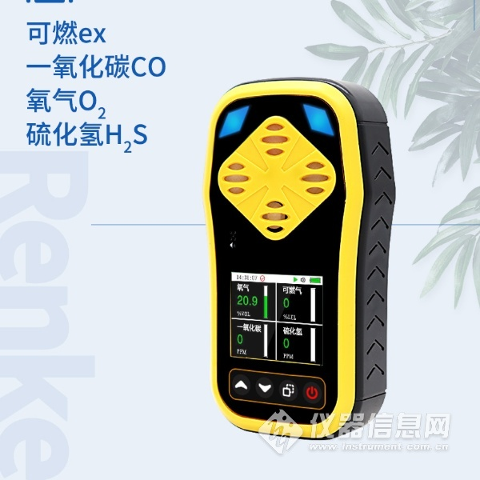

1.2功能特点
● 产品采用电化学、燃烧式传感器，具有极好的灵敏度和重复性
● 产品外壳强度高，属于本安型防爆产品
● 高清彩屏设计，方便查看气体状态
● 产品可检测氧气、可燃气、一氧化碳、硫化氢四种气体
● 可设置高低限报警值
● 全功能自测试，产品采用声光震动三级报警
● 快捷键快速开启关闭声音报警以及储存模式
● 储存数据最高13万条，配合软件随时查看历史数据
● 大容量电池，常亮模式下，设备可持续使用至少8小时
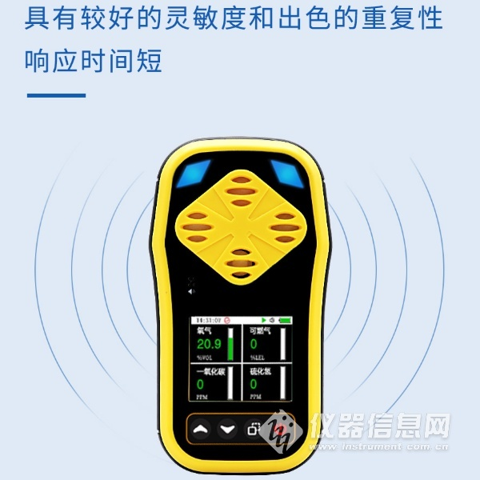
1.3技术指标
检测气体 | 一氧化碳（CO） | 硫化氢（H2S） | 可燃气（CH4） | 氧气（O2）
检测量程 | 0-1000 ppm | 0-100ppm | 0-100% LEL | 0.0-30.0%VOL
检测内容 | 70/300/700 ppm | 20/50/80ppm | 10%/40%/60%  LEL | 5.0%/15.0%/25.0%  VOL
示值误差 | 绝对误差：±5ppm | ±5 ppm | ±5%FS | ±3%FS
 | 相对误差：±10%
重复值 | ≤2% | ≤2% | ≤2% | ≤1%
零点漂移 | ±3ppm | ±5ppm | ±2%FS | ±1%
量程漂移 | ±5% | ±5ppm | ±3%FS | ±1%
报警动作值 | 50/150ppm | 10/35ppm | 20/50%LEL | 19.5/23.5%VOL
响应时间 | 扩散式≤60S
绝缘电阻 | ≥20MΩ
报警功能 | 声、光、震动
工作环境： | 温度-10℃-50℃；湿度<95%RH无结露
工作电压： | DC3.7V (锂电池容量3000mAh)
防爆标志： | Ex ib IIB T3 Gb
充电时间： | 6h-8h
待机时间： | 大于8h连续
2.产品选型
RS-MG41-1常规气体检测范围
气体种类 | 量程 | 低报警点 | 高报警点 | 分辨率
EX | (0-100) %LEL | 20%LEL | 50%LEL | 1%LEL
H2S | (0-100) ppm | 10ppm | 35ppm | 1ppm
CO | (0-1000) ppm | 50ppm | 150ppm | 1ppm
O2 | (0-30) %vol | 19.5%vol | 23.5%vol | 0.1%vol
*其他组合方式请联系我司销售人员
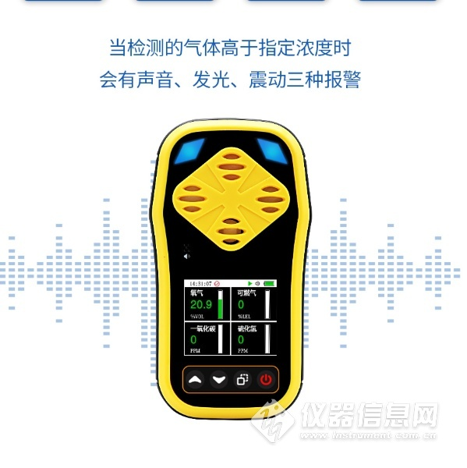
3.充电功能说明
当电量低于10%时，设备每隔两分钟发出一次报警（声光震动）直至设备关机。
在设备关机状态下，将充电器接入便携式检测仪，另一端接入AC220V交流电源上，检测仪充满电后电量显示满格，可正常使用。
4.注意事项
1. 防止本机从高处跌落或受剧烈震动
2. 在高浓度气体环境中，或许无法正常使用本机
3. 请严格按照说明书使用检测仪，否则可能导致检测结果不准确或损坏本产品
4. 本产品不可在含有腐蚀性气体环境中使用或者存放
5. 如长时间未使用本设备，在次开机请预热老化10分钟再使用
6. 为保证检测精度，本机应定期进行标定，检定周期不得超过一年
7. 在爆炸性气体环境中，不可拆卸或更换电池组，也不可对电池组进行充电。
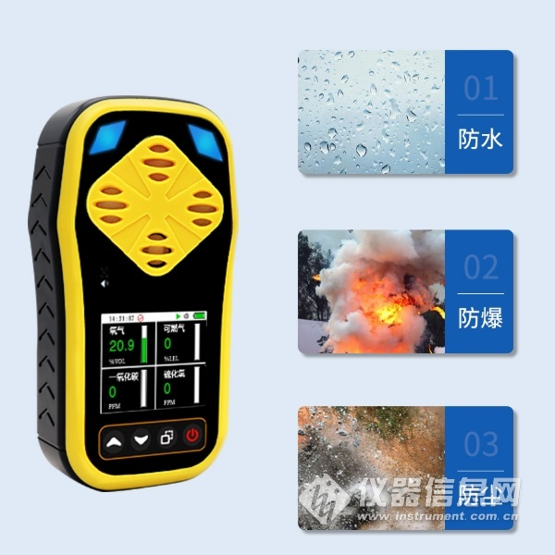​
5.常见故障及解决方法
故障现象 | 可能故障原因 | 处理方式
无法开机 | 电压过低 | 请及时充电
 | 死机 | 请联系经销商或制造商维修
 | 电路故障 | 请联系经销商或制造商维修
检测气体无反应 | 电路故障 | 请联系经销商或制造商维修
显示不准确 | 传感器超期 | 请联系经销商或制造商  更换传感器
 | 长期未标定 | 请及时标定
时间显示错误 | 电池电量完全耗尽 | 更换RTC电池并重新设置时间
 | 强电磁干扰 | 重新设置时间
零点校准功能不可用 | 传感器漂移过多 | 及时标定或更换传感器
仪器正常检测界面  不归零(氧气除外) | 传感器漂移 | 进行零点校准
当仪器正常检测  界面显示满量程 | 传感器故障 | 请联系经销商或制造商  更换传感器

